ĐÁP ÁN ĐỀ THI THỬ HSG TOÁN 12 LẦN 1, NĂM HỌC 2021 – 2022

Mã đề 720 |  | Mã đề 721 |  | Mã đề 722 |  | Mã đề 723 |  | Mã đề 724
Câu 1 | B | Câu 1 | A | Câu 1 | A | Câu 1 | B | Câu 1 | D
Câu 2 | A | Câu 2 | A | Câu 2 | C | Câu 2 | C | Câu 2 | A
Câu 3 | D | Câu 3 | D | Câu 3 | A | Câu 3 | A | Câu 3 | C
Câu 4 | B | Câu 4 | C | Câu 4 | A | Câu 4 | C | Câu 4 | C
Câu 5 | D | Câu 5 | A | Câu 5 | C | Câu 5 | B | Câu 5 | B
Câu 6 | A | Câu 6 | A | Câu 6 | A | Câu 6 | B | Câu 6 | B
Câu 7 | B | Câu 7 | A | Câu 7 | C | Câu 7 | A | Câu 7 | B
Câu 8 | D | Câu 8 | A | Câu 8 | C | Câu 8 | A | Câu 8 | D
Câu 9 | C | Câu 9 | C | Câu 9 | B | Câu 9 | B | Câu 9 | D
Câu 10 | A | Câu 10 | B | Câu 10 | B | Câu 10 | A | Câu 10 | B
Câu 11 | C | Câu 11 | A | Câu 11 | D | Câu 11 | D | Câu 11 | A
Câu 12 | C | Câu 12 | C | Câu 12 | D | Câu 12 | A | Câu 12 | B
Câu 13 | C | Câu 13 | D | Câu 13 | B | Câu 13 | D | Câu 13 | D
Câu 14 | A | Câu 14 | B | Câu 14 | C | Câu 14 | C | Câu 14 | A
Câu 15 | D | Câu 15 | B | Câu 15 | C | Câu 15 | A | Câu 15 | A
Câu 16 | B | Câu 16 | B | Câu 16 | A | Câu 16 | B | Câu 16 | D
Câu 17 | A | Câu 17 | B | Câu 17 | A | Câu 17 | A | Câu 17 | B
Câu 18 | D | Câu 18 | C | Câu 18 | A | Câu 18 | C | Câu 18 | A
Câu 19 | A | Câu 19 | C | Câu 19 | D | Câu 19 | A | Câu 19 | C
Câu 20 | A | Câu 20 | C | Câu 20 | D | Câu 20 | C | Câu 20 | C
Câu 21 | A | Câu 21 | D | Câu 21 | A | Câu 21 | D | Câu 21 | B
Câu 22 | C | Câu 22 | B | Câu 22 | C | Câu 22 | B | Câu 22 | A
Câu 23 | A | Câu 23 | C | Câu 23 | D | Câu 23 | A | Câu 23 | C
Câu 24 | C | Câu 24 | C | Câu 24 | A | Câu 24 | C | Câu 24 | A
Câu 25 | A | Câu 25 | D | Câu 25 | B | Câu 25 | C | Câu 25 | D
Câu 26 | C | Câu 26 | D | Câu 26 | D | Câu 26 | D | Câu 26 | A
Câu 27 | A | Câu 27 | D | Câu 27 | D | Câu 27 | C | Câu 27 | C
Câu 28 | C | Câu 28 | B | Câu 28 | A | Câu 28 | A | Câu 28 | D
Câu 29 | D | Câu 29 | A | Câu 29 | D | Câu 29 | B | Câu 29 | C
Câu 30 | C | Câu 30 | B | Câu 30 | C | Câu 30 | D | Câu 30 | A
Câu 31 | B | Câu 31 | D | Câu 31 | B | Câu 31 | C | Câu 31 | B
Câu 32 | D | Câu 32 | B | Câu 32 | D | Câu 32 | B | Câu 32 | B
Câu 33 | A | Câu 33 | A | Câu 33 | B | Câu 33 | C | Câu 33 | B
Câu 34 | A | Câu 34 | C | Câu 34 | C | Câu 34 | D | Câu 34 | C
Câu 35 | B | Câu 35 | A | Câu 35 | A | Câu 35 | B | Câu 35 | B
Câu 36 | C | Câu 36 | B | Câu 36 | B | Câu 36 | D | Câu 36 | D
Câu 37 | A | Câu 37 | D | Câu 37 | D | Câu 37 | D | Câu 37 | C
Câu 38 | B | Câu 38 | D | Câu 38 | A | Câu 38 | D | Câu 38 | D
Câu 39 | C | Câu 39 | A | Câu 39 | B | Câu 39 | A | Câu 39 | C
Câu 40 | D | Câu 40 | D | Câu 40 | B | Câu 40 | C | Câu 40 | C
Câu 41 | C | Câu 41 | B | Câu 41 | C | Câu 41 | B | Câu 41 | A
Câu 42 | B | Câu 42 | A | Câu 42 | C | Câu 42 | D | Câu 42 | B
Câu 43 | D | Câu 43 | C | Câu 43 | D | Câu 43 | C | Câu 43 | B
Câu 44 | C | Câu 44 | A | Câu 44 | B | Câu 44 | B | Câu 44 | A
Câu 45 | A | Câu 45 | D | Câu 45 | D | Câu 45 | B | Câu 45 | D
Câu 46 | D | Câu 46 | D | Câu 46 | C | Câu 46 | D | Câu 46 | D
Câu 47 | C | Câu 47 | C | Câu 47 | B | Câu 47 | D | Câu 47 | D
Câu 48 | A | Câu 48 | C | Câu 48 | C | Câu 48 | D | Câu 48 | B
Câu 49 | A | Câu 49 | B | Câu 49 | A | Câu 49 | A | Câu 49 | D
Câu 50 | A | Câu 50 | C | Câu 50 | D | Câu 50 | C | Câu 50 | C

720 | 721 | 722 | 723 | 724 | LỜI GIẢI CHI TIẾT
1 | 2 | 3 | 6 | 18 | Điều kiện xác định: .  Vậy tập xác định là .
2 | 16 | 21 | 12 | 11 | Số cách chọn 5 học sinh trong một lớp có 25 học sinh nam và 16 học sinh nữ là
3 | 10 | 9 | 15 | 24 | Ta có
4 | 17 | 24 | 23 | 22 | Vì nên
5 | 4 | 2 | 22 | 21 | Vì .
6 | 19 | 5 | 8 | 14 | Ta có: .  ; đổi dấu khi qua và không đổi dấu khi qua . Vậy hàm số đã cho có điểm cực trị là và .
7 | 18 | 7 | 24 | 4 | Ta có: mà .
8 | 13 | 13 | 19 | 17 | Ta có , do đó đường thẳng là tiệm cận đứng của đồ thị hàm số.
9 | 3 | 19 | 20 | 19
10 | 9 | 8 | 4 | 6 | Ta có
11 | 20 | 14 | 2 | 7
12 | 14 | 6 | 9 | 16 | Thay vào 2 vế ta được
13 | 12 | 15 | 14 | 1 | Ta có
14 | 8 | 25 | 5 | 13 | Tập xác định:  Đồ thị hàm số có đường tiệm cận đứng tập xác định  Dựa vào đồ thị hàm số, ta thấy hàm số nghịch biến trên từng khoảng xác định  Vậy khẳng định đúng là
15 | 24 | 10 | 18 | 25 | Ta có , nếu thì ( không đúng với mọi hình thoi). Nên chọn
16 | 15 | 17 | 25 | 23 | Dựa vào đồ thị ta thấy trên các khoảng và nên hàm số đồng biến trên các khoảng đó
17 | 25 | 23 | 16 | 5 | Ta có:  Hàm số đạt cực tiểu tại Thỏa mãn  Mặt khác để hàm số đạt cực tiểu tại
18 | 21 | 11 | 1 | 12 | Dựa vào đồ thị hàm số ta có Do đó
19 | 22 | 20 | 13 | 20 | Điều kiện:  Tập xác định:  Ta thấy, hàm số liên tục trên nửa khoảng nên đồ thị hàm số đã cho không có đường tiệm cận đứng.
20 | 5 | 4 | 7 | 2 | Số nghiệm phương trình bằng số giao điểm của hai đồ thị  Dựa vào bảng biến thiên ta có có 2 nghiệm phân biệt.
21 | 1 | 18 | 3 | 10 | Đồ thị trên là của hàm bậc ba với hệ số và đi qua điểm nên chọn
22 | 11 | 16 | 10 | 3 | 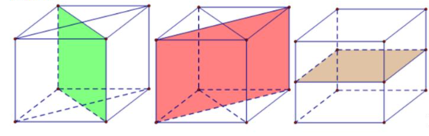  Lăng trụ đứng có đáy là hình thoi có tất cả 3 mặt phẳng đối xứng (Hình vẽ).
23 | 6 | 12 | 11 | 9 | Vậy thể tích khối chóp là (đvtt).
  Trong tam giác vuông tại ta có  Diện tích tam giác đều là (đvtt) | 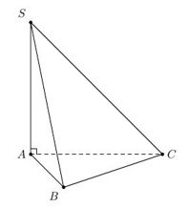
24 | 23 | 22 | 17 | 8 | Ta có:  Vậy thể tích khối chóp là  (đvtt).
  Gọi là chiều cao của hình bình hành | 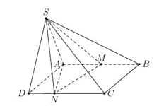
25 | 7 | 1 | 21 | 15 | Ta có:  Do đó
26 | 30 | 48 | 43 | 48 | Đặt với ta có và:  + Nếu thì tương ứng mỗi giá trị của ta được 2 giá trị của  + Nếu thì ta chỉ được duy nhất giá trị  Phương trình viết lại:  Trường hợp 1. thì (1) vô nghiệm nên phương trình đã cho vô nghiệm.  Trường hợp 2. khi đó (1) viết về từ đồ thị có thể thấy phương trình thu được có đúng 1 nghiệm duy nhất trên ta có điều kiện:  Kết hợp lại ta được
27 | 29 | 49 | 37 | 36 | Không gian mẫu là .  Vì đa giác đã cho đều nên nó nội tiếp đường tròn. Do đa giác có đỉnh nên có đường chéo là đường kính của đường tròn. Mỗi hình chữ nhật là tứ giác có hai đường chéo là đường kính của đường tròn. Do đó số hình chữ nhật là . Trong hình chữ nhật nói trên có hình vuông nên số hình chữ nhật không phải hình vuông là  Vậy xác suất cần tìm là .
28 | 34 | 40 | 38 | 38 | Mỗi cách xếp 10 học sinh vào 10 chiếc ghế là một hoán vị của 10 phần tử, vì vậy số phần tử của không gian mẫu là: .  Gọi là biến cố: “Tổng số thứ tự của các học sinh ngồi đối diện nhau là bằng nhau”.  Giả sử số vị trí của 10 học sinh trên là . Theo tính chất của cấp số cộng, ta có các cặp số có tổng sau đây:  Theo cách này có  Do đó xác suất của biến cố là: .
  10 cách | 8 cách | 6 cách | 4 cách | 2 cách
  1 cách | 1 cách | 1 cách | 1 cách | 1 cách
29 | 32 | 31 | 36 | 33 | Trong tam giác vuông vuông tại vẽ đường cao như hình ta có và Trong tam giác vuông vuông tại vẽ đường cao như hình ta có và Vậy góc giữa hai mặt phẳng và là góc giữa và chính là góc Tam giác vuông tại có
  Gọi là trung điểm ta thấy ngay là hình vuông. là hình bình hành. Suy ra mà để chứng minh | 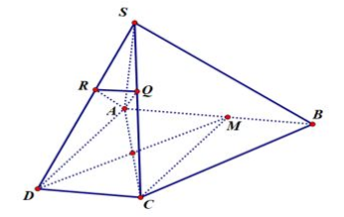
30 | 38 | 37 | 30 | 35 | Ta có:  Ta có bảng xét dấu của như sau:  Từ đó suy ra hàm số nghịch biến trên khoảng
  0 3
  0 + 0 0 +
31 | 49 | 50 | 48 | 29 | Ta có Để hàm số nghịch biến trên thì  Suy ra có các số nguyên thỏa mãn là
32 | 31 | 33 | 47 | 46 | , ,  Số nghiệm của phương trình là số giao điểm của hai đường và  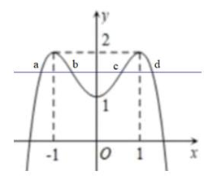  Ta có bảng biến thiên sau:  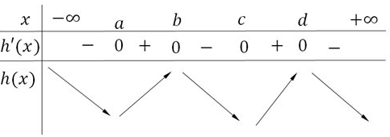  Dựa vào bảng biến thiên ta có hàm số có 2 điểm cực tiểu.
33 | 39 | 29 | 45 | 34 | Ta có:  TH1: loại  TH2:  (thỏa mãn)  TH3:  (loại)  Vậy thỏa mãn.
34 | 33 | 47 | 32 | 31 | Nhận xét : Tiếp tuyến tại cắt hai tiệm cận lần lượt tại và thì là trung điểm của đoạn  Phương trình tiệm cận đứng , phương trình tiệm cận ngang  Gọi là tiếp điểm của tt cần tìm .  Gọi là giao của tiếp tuyến với tiệm cận đứng , là giao của tiếp tuyến với tiệm cận ngang .  AB nhỏ nhất khi  Vậy
35 | 35 | 41 | 40 | 27 | Dựa vào đồ thị ta nhận thấy  Do đó  Xét hàm số với  Ta có Do đó đồng biến trên  Khi đó  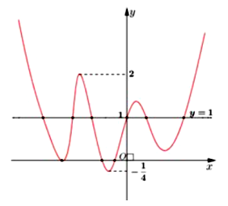  Dựa vào hình vẽ ta suy ra phương trình có 3 nghiệm và phương trình có 6 nghiệm (các nghiệm này không trùng các nghiệm của phương trình  Vậy phương trình đã cho có 9 nghiệm.
36 | 26 | 36 | 35 | 32 | Nhìn vào đồ thị ta có:  +  + Đồ thị hàm số giao trục tung tại điểm có tung độ dương  Ta có:  Theo viet:  Dựa vào đồ thị hàm số có 2 điểm cực trị  Vậy có 2 số dương chọn C.
37 | 46 | 46 | 27 | 41 | Từ đồ thị của hàm số ta suy ra:  Tiệm cận đứng  Tiệm cận ngang  Từ suy ra  Giao điểm với trục hoành  Vậy ta có và
38 | 27 | 39 | 49 | 44 | Gọi là điểm trên cạnh sao cho thì nên  Diện tích tam giác là  Vậy
  Mặt phẳng cắt các mặt phẳng và theo các giao tuyến song song nên là giao điểm của đường thẳng qua song song với với cạnh Kéo dài các đường và đồng quy tại cùng một điểm (3 mặt phẳng cắt nhau theo 3 giao tuyến đồng quy).  Như vậy khối đa diện cần tính thể tích là một khối chóp cụt.Ta có | 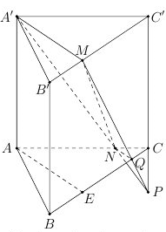
39 | 28 | 43 | 42 | 40 | Vậy
  là hình chữ nhật nên , ta có nên suy ra với . Tam giác SAB vuông cân tại A nên H là trung điểm của SB suy ra | 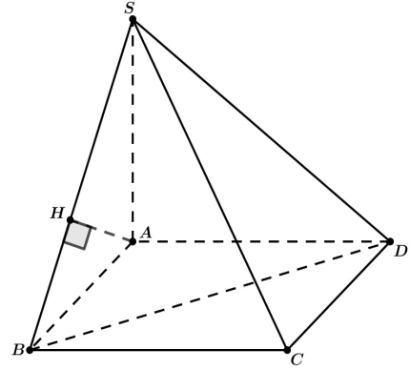
40 | 36 | 38 | 41 | 47 | 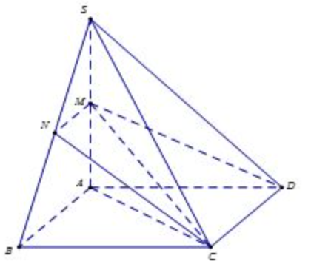  Ta có  +  +  Do đó
41 | 50 | 30 | 29 | 45 | Số đường thẳng tạo thành từ điểm trên là .  Có cách chọn 3 đường thẳng trong đường thẳng trên , từ mỗi đỉnh có đường thẳng đồng quy, do đó có bộ 3 đường thẳng không tạo thành tam giác. Vậy có tam giác thỏa mãn.
42 | 40 | 27 | 50 | 50 | 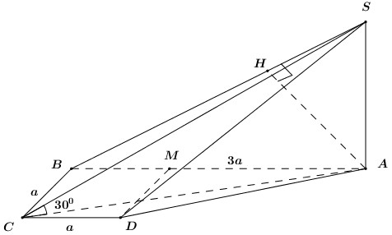  Vì là hình vuông cạnh a, do đó .Khi đó ta có nên .  Ta có nên .  Trong kẻ ta có:  Ta có: nên là hình chiếu vuông góc của SC lên (ABCD).  .  Áp dụng định lí Pytago trong tam giác vuông ABC ta có: .  Xét tam giác vuông có .  Áp dụng hệ thức lượng trong tam giác vuông SAB có: .  Vậy .
43 | 42 | 35 | 44 | 43 | Để hàm số có đúng 5 điểm cực trị thì hàm số phải có 2 điểm cực trị dương ⇒ Phương trình phải có 2 nghiệm bội lẻ dương phân biệt. Xét  Do đó phương trình (*) cần phải có 1 nghiệm bội lẻ dương khác 1.  Ta có:  . Để (*) có 1 nghiệm bội lẻ dương khác 1 thì:  Thử lại ta thấy không thỏa mãn.Vậy có 3 số nguyên m thỏa mãn yêu cầu bài toán.
44 | 43 | 42 | 28 | 42 | Ta có  Đặt Khi đó ta có  Vẽ đồ thị hàm số và trên cùng mặt phẳng tọa độ ta thấy:  Bảng xét dấu  Dựa vào bảng xét dấu, ta thấy hàm số nghịch biến trên các khoảng  Vậy chọn
  1 3
  - 0 + 0 - 0 +
45 | 44 | 44 | 26 | 37 | Đặt đồng biến trên  . Suy ra  Như vậy khi đó  + có nghiệm phân biệt ;  + có nghiệm phân biệt .  Vậy có giá trị thỏa mãn.
46 | 45 | 32 | 46 | 49 | Dễ thấy và  Suy ra đồ thị hàm số có một tiệm cận ngang có phương trình  Để đồ thị hàm số có đúng ba đường tiệm cận thì phương trình có đúng hai nghiệm phân biệt  Thử lại ta thấy không thỏa mãn. Vậy không có giá trị nguyên thỏa mãn yêu cầu bài toán.
47 | 41 | 34 | 33 | 39 | Nhận thấy không là nghiệm của phương trình:  Nên  Xét hàm số trên  Ta có:  Bảng biến thiên  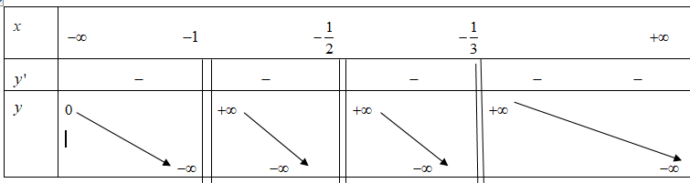  Từ bảng biến thiên ta thấy, phương trình có 3 nghiệm phân biệt trên khi và chỉ khi  Mặt khác: Vậy có 2021 giá trị cần tìm.
48 | 47 | 45 | 39 | 26 | Dựa vào BBT ta có (1), (2)  (3)  Thế (1), (2) vào (3), ta được:
49 | 48 | 28 | 34 | 28 | Dựng hình chữ nhật  Ta có  . Dấu bằng xảy ra khi và chỉ khi .  Khi đó  Lại có  Mặt khác hoặc  Trường hợp 1: đều  Trường hợp 2:
50 | 37 | 26 | 31 | 30 | . Vậy
  Gọi M, N lần lượt là trung điểm của BD, AC. Đặt ()  Ta có .  Ta có , , | 